ДОМА

0 Проследи, чтобы все двери были закрыты на замок.

0 Не открывай дверь незнакомым людям.

0 Не отвечай на вопросы незнакомых людей даже при закрытой двери.

0 Не говори, что ты дома один. Мож­но сказать, что мама сейчас в душе или папа спит в комнате.

0 Позвони родителям или в поли­цию, когда незнакомый человек угро­жает тебе через дверь.

0 Если в дверь позвонил незнако­мый человек и представился работ­ником какой-либо организации (сантехником, электриком), попроси назвать его фамилию и причину при­хода, затем позвони родителям и вы­полни их указания.

0 Если незнакомый человек попро­сил воспользоваться телефоном для вызова полиции или скорой помощи, не спеши открывать дверь, уточнив, что необходимо сделать, сам вызови нужную службу.

Звони при любой угрозе жизни и здоровью по единому номеру вызо­ва экстренных служб с городских и мобильных телефонов, круглосу­точно и бесплатно



Если ты попал в трудную ситуа­цию, тебя обидели и тебе не с кем поделиться своими проблемами, некого попросить о помощи, ты все­гда можешь обратиться в службу психологической помощи, позвонив по номеру



Бюджетное учреждение

Ханты-Мансийского автономного округа - Югры «МЕТОДИЧЕСКИЙ ЦЕНТР РАЗВИТИЯ СОЦИАЛЬНОГО ОБСЛУЖИВАНИЯ»

**КАК УБЕРЕЧЬ СЕБЯ  
ОТ ОПАСНОСТИ?**



Памятка для детей  
и подростков



Сургут

2017

Опасность - это ситуация, которая может причинить человеку вред.



Чтобы уберечь себя от опасности, следуй правилам.

УМЕЙ СКАЗАТЬ  
«НЕТ»:

0 когда тебе предла­гают совершить недо­стойный поступок;

0 если незнакомые люди предлагают под­везти тебя на машине или показать им доро­гу, сидя в машине;

0 когда незнакомые люди приглаша­ют тебя к себе в гости, на дискотеку и т. д.;

0 когда тебе предлагают попробо­вать что-либо запретное;

0 когда тебе предлагают «хорошо» провести время вдали от родителей, взрослых (посмотреть животных, по­есть мороженого и т. д.).

**НА УЛИЦЕ**

0 Во время игр не залезай в стоя­щие бесхозные машины, подвалы и другие подобные места.

0 Постарайся, чтобы твой маршрут не пролегал по лесу, парку, безлюд­ным и неосвещенным местам.

0 Если тебе показалось, что тебя кто-то преследует, перейди на другую сторону дороги, зайди в магазин, на автобусную остановку, обратись к любому взрослому человеку.

0 Если машина тормозит возле тебя, отойди от нее подальше.

0 Если тебе на встречу идет шумная компания, перейди на другую сторону дороги, не вступай с ними в разговор, конфликт.

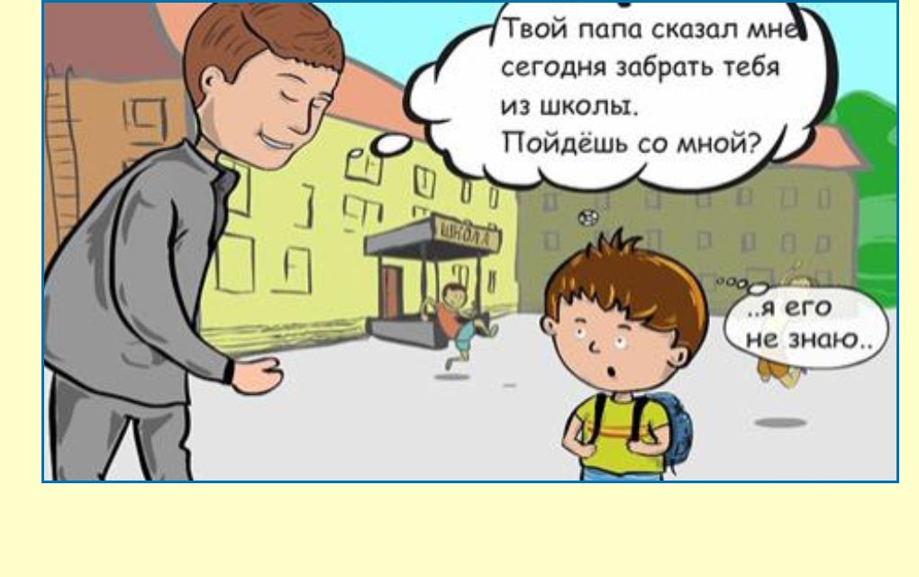

0 Старайся по возможности не поль­зоваться телефоном в присутствии не­знакомых и подозрительных лиц.

0 Ни под каким предлогом не давай свой мобильный телефон незнакомым людям, даже если их внешний вид не вызывает никаких сомнений в их ис­кренности и порядочности.

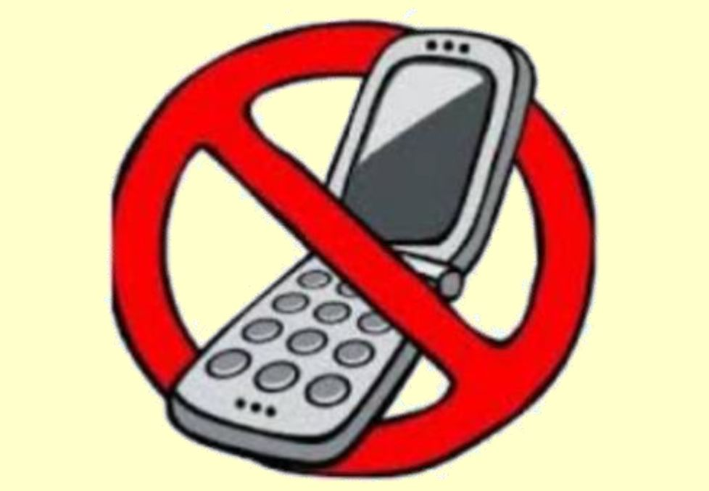

0 Не хвастайся дорогими вещами.

0 Если ты где-то задержался, попро­си родителей встретить тебя.

0 Если к тебе пристали незнакомые люди, угрожают насилием, громко кри­чи, привлекай внимание прохожих, со­противляйся.